SEGUNDA TRIBUNA FERRMED – EU CORE NET CITIES
MÁLAGA, 13 de abril de 2016
EL DESARROLLO DEL GRAN EJE FERROVIARIO FERRMED (SECTOR SUR) Y LA EMERGENCIA DEL MEDITERRÁNEO OCCIDENTAL COMO NUEVA ÁREA DE CENTRALIDAD

“Evaluando los desafíos y oportunidades de la zona de intersección de los dos grandes vectores globales de crecimiento EULER y MEDITERRÁNEO”

AUDITORIO DEL MUSEO RUSO DE SAN PETERSBURGO
Avenida Sor Teresa Prat, nº 15
Edificio de Tabacalera
29003 Málaga
INTRODUCCIÓN

La Unión Europea, junto con sus países vecinos, avanza hacia una nueva dimensión socio-económica en concordancia con los tres grandes vectores emergentes de crecimiento global:

- Vector de las Regiones Económicas Locomotora de la Unión Europea (EULER)
- Vector Euro-Asiático
- Vector Oriente Lejano / Sur de Asia – Mediterráneo (Mediterráneo)

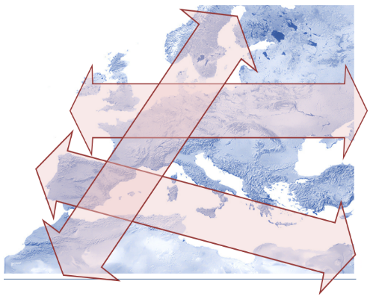
El incremento de la competitividad está fundamentalmente orientado hacia estos tres grandes vectores emergentes, de un modo particular en las áreas de intersección de los mismos.
A
B
C
El Vector Mediterráneo comprende la ruta mundial con mayor “masa crítica”. Más del 60% de la población del globo se halla conectada con este itinerario que desborda, por los extremos, hacia las cuencas del Pacífico y del Atlántico Norte.

El vector EULER presenta un impacto directo sobre el 54% de la población y el 66% del PIB de la Unión Europea. Además, este vector tiene una gran influencia sobre más de 70 millones de habitantes en el Norte de África.

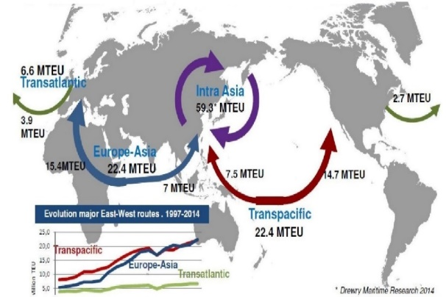
La intersección de estos dos vectores de crecimiento global, tiene lugar en la cuenca del Mediterráneo Occidental.

Las oportunidades de desarrollo económico de esta Área de Intersección son enormes.

Desgraciadamente la red ferroviaria de transporte en esta Área, presenta limitaciones importantes y cuellos de botella, tales como la longitud de los trenes de mercancías (España e Italia), el ancho de vía (España), el desarrollo de la infraestructura en Francia (circunvalación Este de Lyon, Nueva línea Montpellier – Perpignan y nuevo enlace Lyon – Turín), en España (adaptación al ancho internacional e incremento de capacidad de las líneas del Corredor Mediterráneo, incluyendo nuevas líneas entre Tarragona y Valencia, Murcia y Almería, Almería – Málaga – Algeciras y otras) y en el Magreb (reacondicionamiento de las líneas existentes y nuevas líneas (línea Trans-Magreb y líneas de penetración del Mediterráneo hacia el África continental).
Esta situación es la causa de la baja penetración del ferrocarril en el transporte terrestre de esta zona, con los sobrecostes y el impacto medioambiental que conlleva. Se requieren con urgencia acciones debidamente coordinadas para resolver estas limitaciones (incluyendo los enlaces adecuados con terminales intermodales y puertos).
Distribución geográfica de la población mundial

Además hacen falta conexiones de “Short Sea Shipping” estables con el objeto de canalizar debidamente los flujos comerciales en esta Área.

Así mismo, evaluar el potencial económico de crecimiento y el impacto correspondiente en el comercio y la red de transporte en el Mediterráneo Occidental, es un tema clave para la consolidación de la Unión por el Mediterráneo.

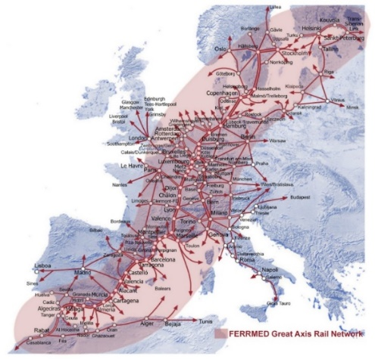
Expertos de la Unión Europea y del Norte de África examinarán en profundidad todas estas materias durante la Conferencia, planteando las pertinentes propuestas y recomendaciones a las Administraciones involucradas.

Les invitamos amablemente a participar en esta innovadora Conferencia de alto nivel.

PROGRAMA

08.30 - 09.30 | Registro de participantes; Café y Refrescos
09.30 | Sesión de apertura  - Sr. Francisco DE LA TORRE PRADOS, Alcalde de Málaga  - Excmo. Sr. D. Julio GÓMEZ POMAR, Secretario de Estado de Infraestructuras, Transporte y Vivienda, Ministerio de Fomento, Gobierno de España  - Sr. Yigit ALPOGAN, Embajador, Diputado Secretario General de Transporte y Desarrollo Urbano, Unión del Mediterraneo  - Sr. Pawel STELMASZCZYK, Consejero del Director, Red de MOvilidad Europea, DG Move, Comision Europea  - Sr. Abdelazziz RABBAH, Ministro de Equipamiento, Transporte y Logística, Gobierno de Marruecos (tbc)  - Excmo. Sr. D. Francisco Martín BERNABÉ PÉREZ, Consejero de Obras Públicas e Infraestructuras, Gobierno de la Región de Murcia  - Sr. Joan AMORÓS, Presidente de FERRMED
11.00 | Ponencias magistrales  El Mediterráneo Occidental como nueva Área de Centralidad de desarrollo y competitividad. Desafíos y oportunidades.  - Sr. Walther VON PLETTENBERG, Director de Gestión, Cámara de Comercio Alemana en España  - Sra. Ester MARTÍNEZ, Representante de ASCAME

11.30 | El desarrollo de la parte Sur de la Red Ferroviaria del Corredor Mediterráneo (Murcia – Almería – Algeciras)  Introductor y Moderador  - Sr. Joan AMORÓS  Presidente, FERRMED  - Punto de vista técnico  - Sr. Javier CASTELLÓN, Directora de Proyectos, INFRAES  - Sra. Marta MIRALPEIX, Consultora, Institut Cerdà  - Punto de vista de los empresarios  Productos Agroalimentarios  - Sr. Fernando GÓMEZ MOLINA, Director , PROEXPORT  Materias Primas  - Sr. Víctor CRUZ, Directivo de la Cámara de Comercio de Almería  Industrial Química  - Sr. Fernando MARTÍNEZ, Director, TAKASAGO (tbc)  Terminal Interior (Plataforma Logística Intermodal)  - Ilma. Sra. Dña. Rosa MELCHOR, Alcaldesa de Alcázar de San Juan  Multimodal transportation  - Sr. Aristarco TOMÁS, General Manager, Tomás Expediciones, S.A  - Punto de vista de la Administración  - Sra. Elvira MAESO GONZALEZ, Teniente Alcalde Delegada de Movilidad del Ayuntamiento de Málaga
13.15 | Networking Lunch

14.15 | Operadores Europeos Ferroviarios en el Corredor Mediterráneo, desafíos y oportunidades  Introductor y Moderador  - Sr. Josep María ROVIRA  Secretario General, FERRMED  Ponentes  - Sr. Antonio AGUILAR MEDIAVILLA, Director General, RENFE-Mercancías  - Sra. Yolanda ATIENZAR, Directora General, SLISA  - Sr. Pedro RAMOS, Gerente, TRANSFESA
15.00 | Nuevos enlaces del Maghreb  Introductor y Moderador  - Sr. Josep María ROVIRA  Secretario General, FERRMED  - Corredor Ferroviario Casablanca – Tangier  - Sr. Abdelhak NOUR, Jefe del Departamento de Logística, ONCF  - Corredor Ferroviario Trans-Maghreb  - Sr. Abdelhak NOUR, Jefe del Departamento de Logística, ONCF  - Sr. Yacine BENDJABALLAH, Directeur, SNTF
15.40 | Coffee break
16.05 | Enlaces de “Short Sea Shipping” en el Mediterráneo Occidental  Introductor y Moderador  - Sr. Salvatore D’ALFONSO  Gestor de Proyectos Senior, Union for the Mediterranean  Ponentes  - Sr. Juan Antonio DELGADO, Director de Estrategia y Desarrollo de Negocio, GRIMALDI Logística España  - Sr. Victor TERRICABRAS, Director General de Negocio, BALEARIA  - Sr. Matteo DE CANDIA, Director General, Grande Navi Veloci (tbc)  - Sr. Antonio CANCIAN, Presidente y CEO, RAM (Ret Autostrada Mediterranee)

16.50 | Planes de desarrollo de los puertos del Mediterráneo Occidental  Introductor y Moderador  - Sr. Sghir EL FILALI  Director de estrategia y division de regulación, Agence Nationale des Ports du Maroc  Ponentes  - Sr. Carles RÚA, Responsable de Proyectos Estratégicos e Innovación, Puerto de Barcelona  - Sr. Ramón GÓMEZ FERRER, Sub-Director de Planificación Estrategica, Puerto de Valencia  - Puerto de Cartagena (tbc)  - Sr. Antonio BAYO, Jefe de Planificación, Puerto de Almeria  - Puerto de Motril (tbc)  - Sr. Paulino PLATA CÁNOVAS, Presidente, Puerto de Malaga  - Sr. Abdelaziz GUERRAH, Presidente, Empresa Portuaria de Alger (tbc)
18.10 | Clausura  - Sr. Federico FÉLIX, Vicepresidente de FERRMED en España y presidente de la Fundación PROAVE
18.30 | Fin de la Conferencia

IDIOMAS DE LA CONFERENCIA
Español, francés e inglés
Disponibilidad de traducción simultánea

